Структура проекта
В предыдущих уроках мы познакомились с особенностями Android-разработки и нашим будущим приложением.
В этом уроке приступаем к действиям — создаём проект, который будем разрабатывать на основном этапе обучения.
- Посмотрим на структуру Android-проекта.
- Узнаем, какие есть директории и для чего они нужны.
- Заглянем во все файлы пустого проекта, чтобы понять предназначение каждого.
Для начала создадим новый проект в Android Studio.
Откройте Android Studio и после экрана загрузки нажмите на кнопку New project слева.
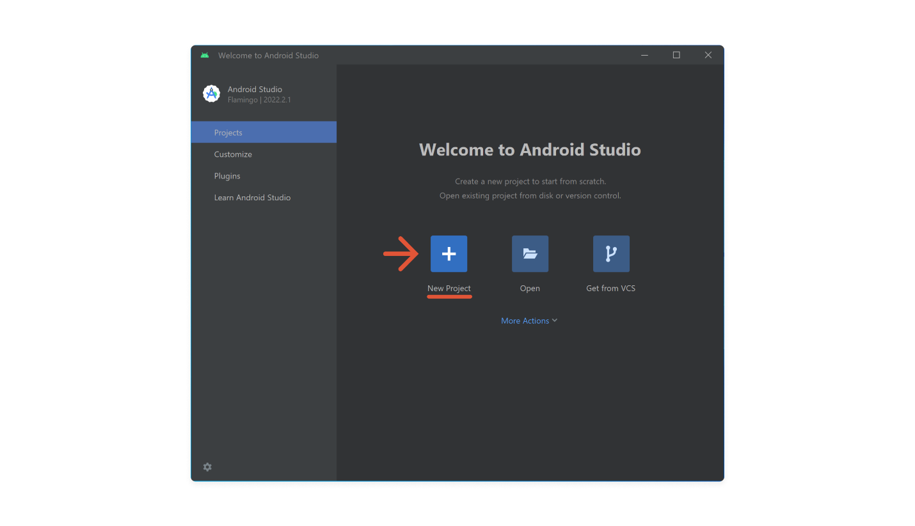
Android Studio предложит выбрать шаблон проекта. Шаблоны делятся на четыре категории:
- для смартфонов и планшетов,
- для часов,
- для Android TV,
- для автомобилей.
Внутри каждой категории есть свой набор шаблонов. На нашем курсе мы будем работать только с приложениями для смартфонов и планшетов, поэтому рассмотрим исключительно эту категорию.
Каждый шаблон подразумевает генерацию кода средой разработки для упрощения работы над типовыми задачами. То есть мы можем сформировать любой шаблон внутри своего проекта.
В нашем случае выбираем шаблон Empty Activity и жмём Next.
Далее студия предложит задать имя проекта, название пакета, указать расположение, выбрать язык разработки и указать минимальную версию SDK.
- Как имя проекта указываем Playlist Maker.
- Название пакета, как мы помним, — это уникальный идентификатор для каждого приложения на устройстве. Каждый номер относится только к одному приложению. Студия сгенирирует номер сама.
- Выбираем удобное расположение проекта на вашем компьютере, можно указать отдельную папку проекта.
- В качестве минимальной версии SDK (Min SDK) выбираем API 29: Android 10.0 (Q).
- Build configuration language позволяет выбрать язык, на котором вы напишете скрипты сборки для Gradle. Выберите пункт Kotlin DSL.
- Жмём Finish.
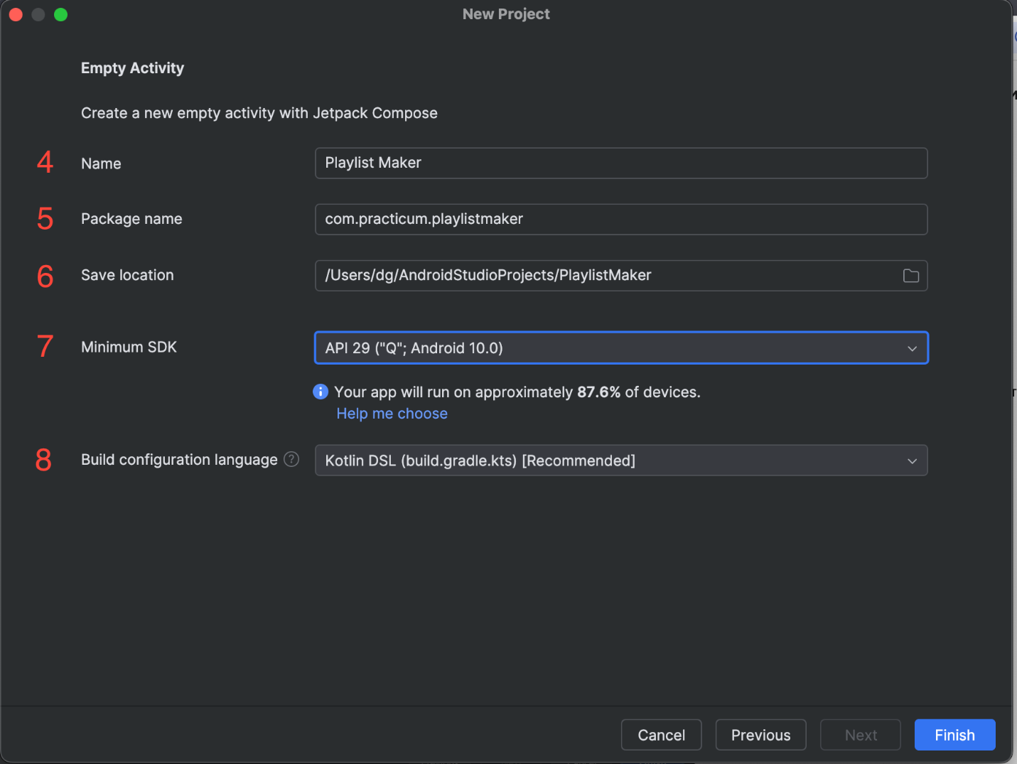
Проект создан! Теперь можно переходить к его содержимому. После того как студия закончит процесс создания нового проекта, мы увидим структуру проекта.
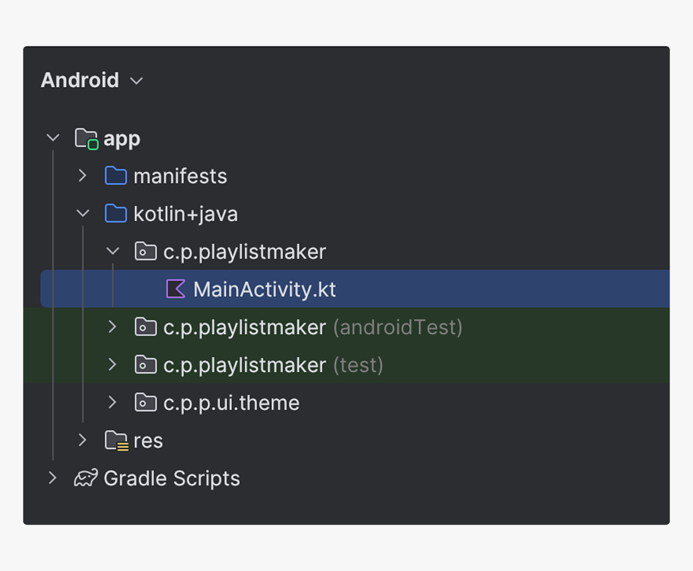
Структуру проекта можно просматривать разными способами в зависимости от цели, которую мы преследуем. Дефолтный вид структуры называется Android. Он очень удобен и позволяет сфокусироваться на основных компонентах разработки, таких как исходный код приложения, тесты и скрипты сборки. Также он скрывает часть служебных и вспомогательных файлов.
Разработчики и разработчицы в основном используют вид Project, который отображает структуру проекта в виде директории, где находится проект. В этом уроке мы будем знакомиться со структурой проекта, используя именно вид Project.
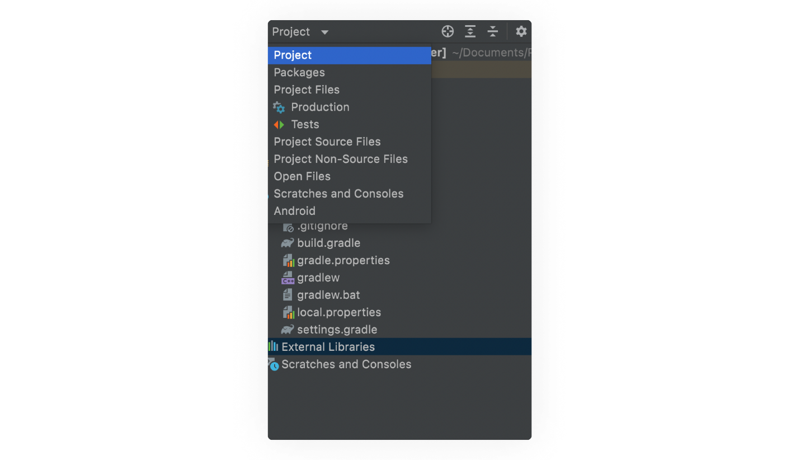

Cтруктура проекта Playlist Maker
В ней представлены три элемента:
- PlayListMaker. Здесь проходит весь процесс разработки.
- External Libraries. Здесь хранятся зависимости проекта — это готовые библиотеки кода, написанные другими разработчиками, которые вы можете использовать в своём приложении. Зависимости помогают не изобретать велосипед заново: вместо того чтобы писать сложный код с нуля, вы подключаете готовые решения. Например, по умолчанию в этой директории можно найти зависимости библиотек androidx — это стандартные библиотеки от Google, которые содержат готовые решения для создания пользовательского интерфейса (UI — User Interface), тестирования приложений и других базовых функций. UI — это всё, что видит пользователь на экране: кнопки, текстовые поля, меню, списки и другие элементы, с которыми можно взаимодействовать.
- Scratches and Consoles используются как заметки разработчика, например, чтобы написать и проверить небольшой метод для проекта.
Остановимся на самой объёмной и нужной директории PlayListMaker. Начнём с директории .gradle. В ней находится система сборки проекта Gradle.
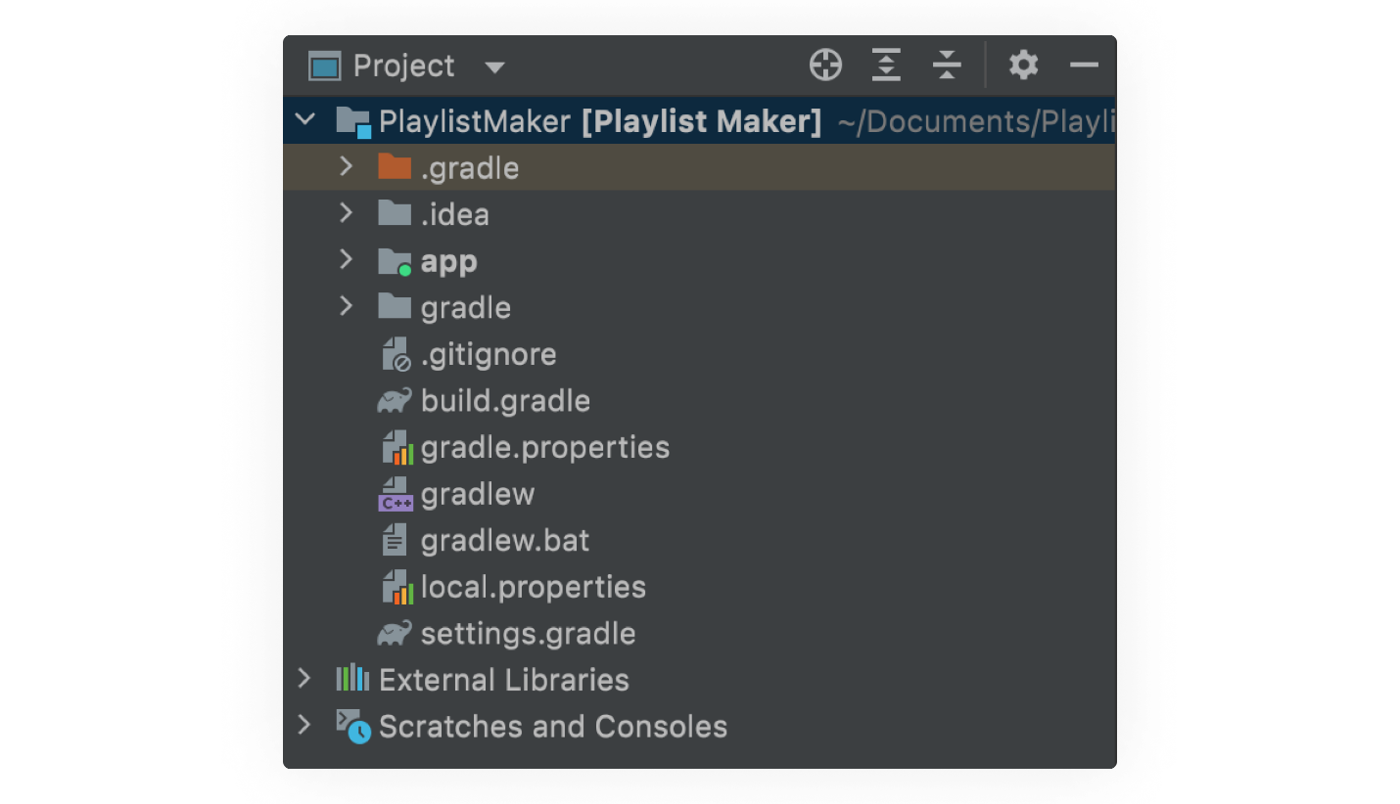
Gradle — это инструмент автоматической сборки приложений, который помогает получить из исходных файлов с кодом и ресурсами собранный проект — APK-файл, который можно установить на устройство.
- Папка gradle содержит утилиту gradle-wrapper, которая помогает установить Gradle для проекта.
- Файлы gradlew и gradlew.bat представляют скрипты для выполнения команд от Gradle на компьютерах с Linux и Windows.
- gradle.properties — это файл настроек, в котором устанавливаются значения свойств Gradle.
- settings.gradle — это конфигурационный файл проекта, в котором указываются модули, нужные в проекте.
- build.gradle — файл, в котором прописан сценарий сборки. Подробнее про Gradle мы поговорим в следующих темах.
- В папке .idea находятся конфигурационные файлы проекта Android Studio, которые нужны в процессе работы с проектом.
- C файлом .gitignore мы знакомились в предыдущих уроках. Напомним: он нужен, чтобы система контроля версий могла понять, какие файлы не подлежат версионированию.
- Последний файл local.properties содержит настройки системы, например, путь до SDK. Сразу скажем, что в работе мы взаимодействуем не со всеми файлами и директориями. Некоторые из них нужны среде разработки или системе сборки, например, .gitignore, .idea и .gradle.
VeX
А разве не app — главная директория?
Практикум
Её мы и пропустили!
Директория app — главное хранилище кода проекта. В этом модуле мы проведём 90% времени.
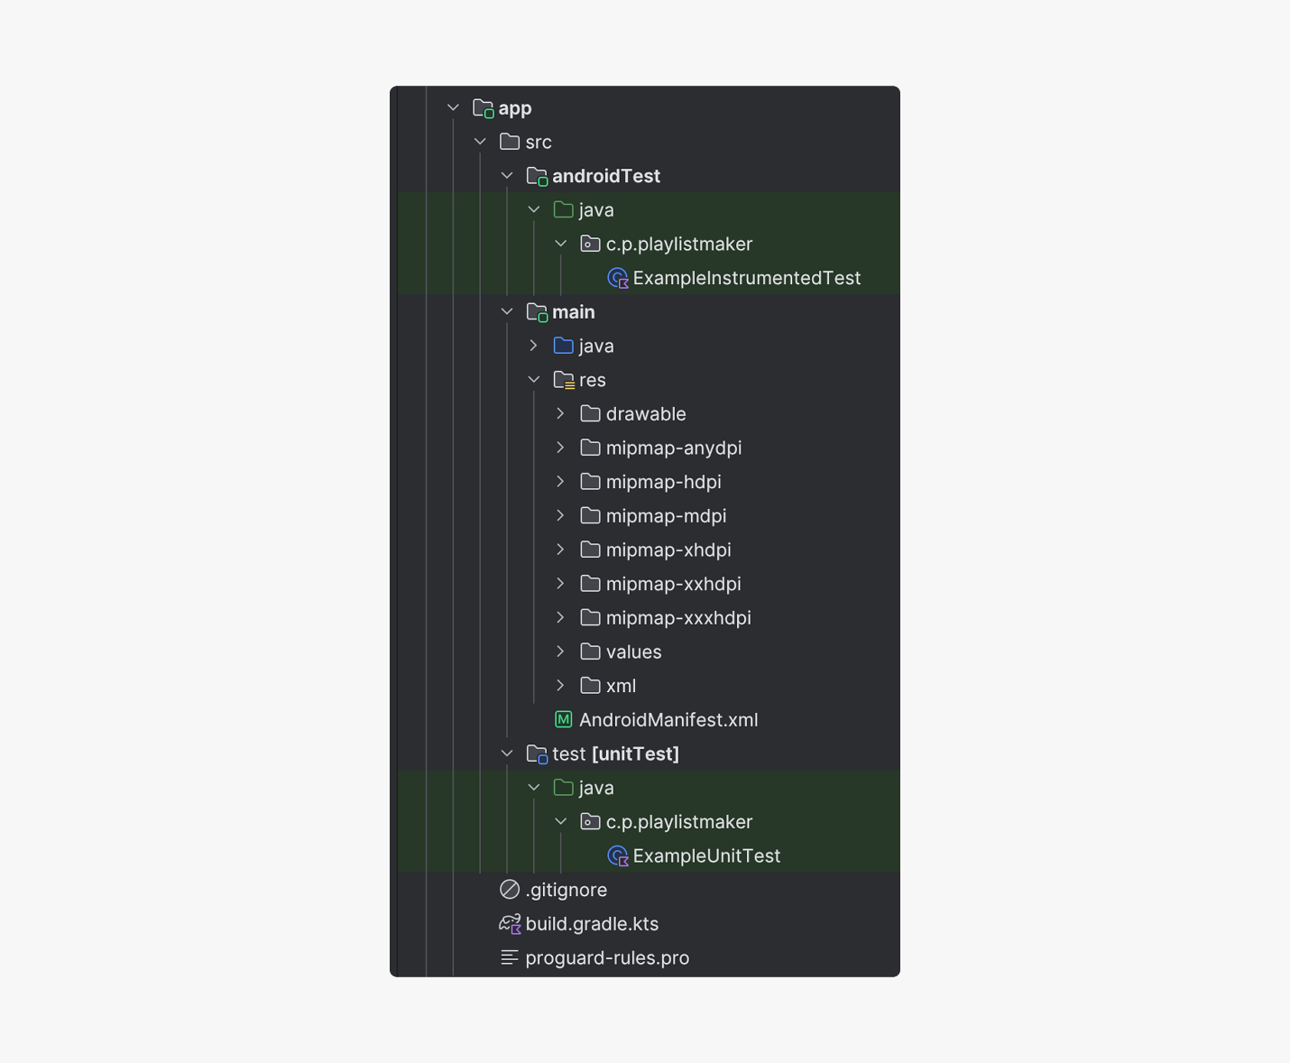
Разберёмся, что внутри.
- build.gradle — файл, в котором прописан сценарий сборки модуля.
- proguard-rules.pro — файл, в котором прописаны правила для настройки proguard.
ProGuard — это инструмент, который используется в процессе сборки приложения. Главная задача ProGuard — поменять имена объектов, классов, методов, тем самым затрудняя анализ кода для реверс-инженера.
Реверс-инженер — это специалист, который исследует готовый проект, чтобы понять принцип работы или найти уязвимости.
Обычно ProGuard используют перед сборкой релизной версии приложения. Кроме этого, он оптимизирует код, удаляя неиспользуемые в программе ресурсы.
- В src/androidTest и src/test находятся тесты для проекта. Подробнее про тестирование мы поговорим в следующих спринтах.
- В src/main/java находятся все исходники проекта. Разработчики и разработчицы создают внутри директории структуру проекта в зависимости от архитектуры, которую они используют, и от предметной области приложения.
- src/main/res — директория ресурсов приложения, в которой хранятся строки, цвета, стили и размеры.
- src/main/AndroidManifest.xml содержит подробную информацию о приложении. Каждое приложение имеет свой файл AndroidManifest.xml.
AndroidManifest.xml нужен для описания компонентов приложения, объявления списка необходимых разрешений для обращения к защищённым частям API и взаимодействия с другими приложениями. Он и объявляет имя Java-пакета приложения, который служит уникальным идентификатором.
VeX
Давайте подробнее про res!
В src/main/res находятся файлы ресурсов приложения.
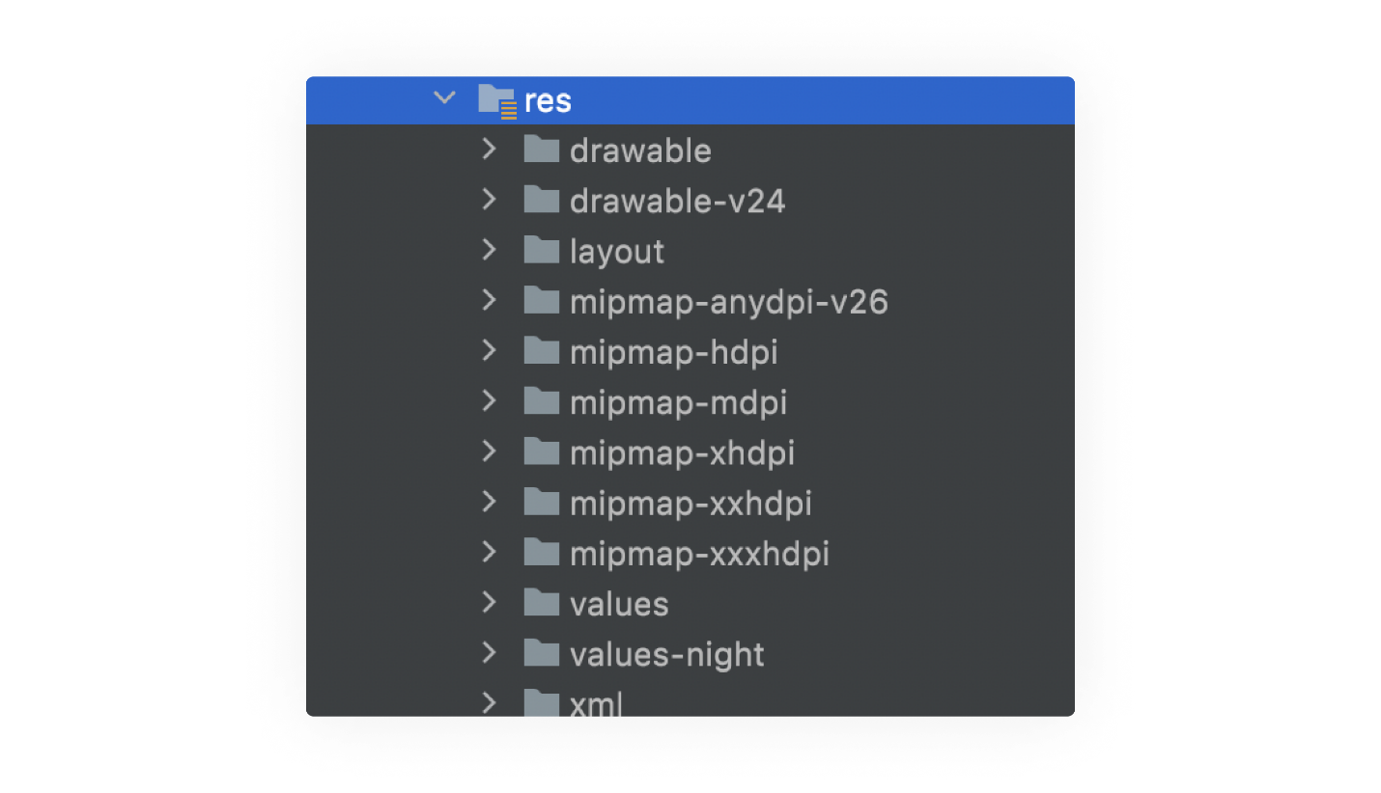
Под ресурсами в Android подразумеваются строки, цвета, стили, размеры, картинки, разметка и прочие атрибуты.
У каждого ресурса есть собственная директория или файл. Рассмотрим основные из них:
- В values/colors.xml находятся цветовые ресурсы.
- В values/strings.xml лежат строковые ресурсы.
- В values/themes.xml — стили.
- В директории layout находятся xml разметки, которые используются в приложении.
- В drawable лежат графические ресурсы, которые могут быть обычными картинками или xml разметкой.
- В mipmap хранятся адаптивные иконки приложения. В зависимости от плотности пикселей на экране, создаётся несколько вариантов иконки (hdpi, mdpi, xhdpi, xxhdpi, xxxdpi).
Ну что ж! Мы создали проект нашего будущего приложения и рассмотрели папки и директории, которые мы будем постепенно наполнять и менять.

Дорабатываем проект
Android Studio регулярно обновляется, и многие новые функции, хоть и полезные в реальной разработке, могут отвлекать на начальном этапе обучения. Чтобы сосредоточиться на базовых концепциях, выполним небольшое изменение в проекте.
В новых проектах Android Studio автоматически добавляет режим edge-to-edge, который расширяет контент под системные панели (например, под статусную строку или навигационную панель). Это требует ручного управления отступами, что усложняет начальное изучение верстки.
Как удалить:
- Откройте класс MainActivity.
- В методе onCreate найдите и удалите строку enableEdgeToEdge().

Создание репозитория
Чтобы не потерять наш новый проект, давайте создадим для него отдельный репозиторий.
- Откройте Android Studio и перейдите в меню VCS.
- Выберите пункт Create Git Repository....
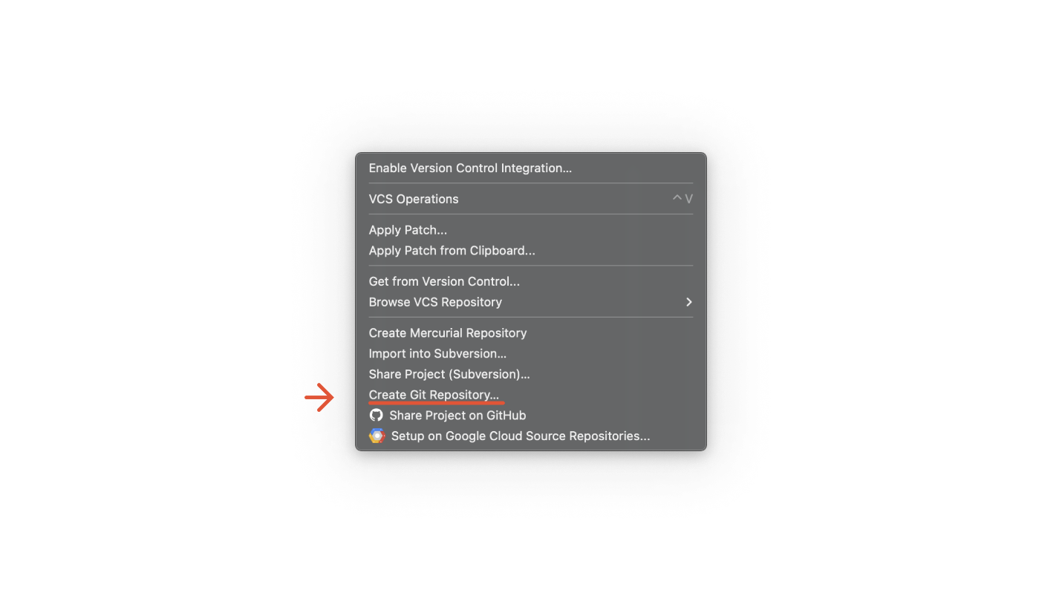
В уроке «Создание коммита в Git прошлого спринта мы узнали о файлах .gitignore. Самое время поработать с ними!
- Отредактируйте файл .gitignore, лежащий в корне нашего репозитория.
Если вам нужно освежить знания, напоминаем: найти тему или термин можно с помощью лупы «Поиск» в верхнем правом углу страницы.
- Добавьте файлы нашего проекта под контроль системы. Для этого воспользуйтесь меню Git и выберите пункт Commit....
VeX
Подождите! Меню VCS сменило название на Git?
Практикум
Всё верно! Так Android Studio напоминает, что наш проект теперь использует Git. Это пример того, как современные инструменты разработки упрощают работу разработчиков и разработчиц.
- В появившемся окне отображены все файлы проекта, не добавленные под контроль версий. Выделите их, введите описание и нажмите кнопку Commit.
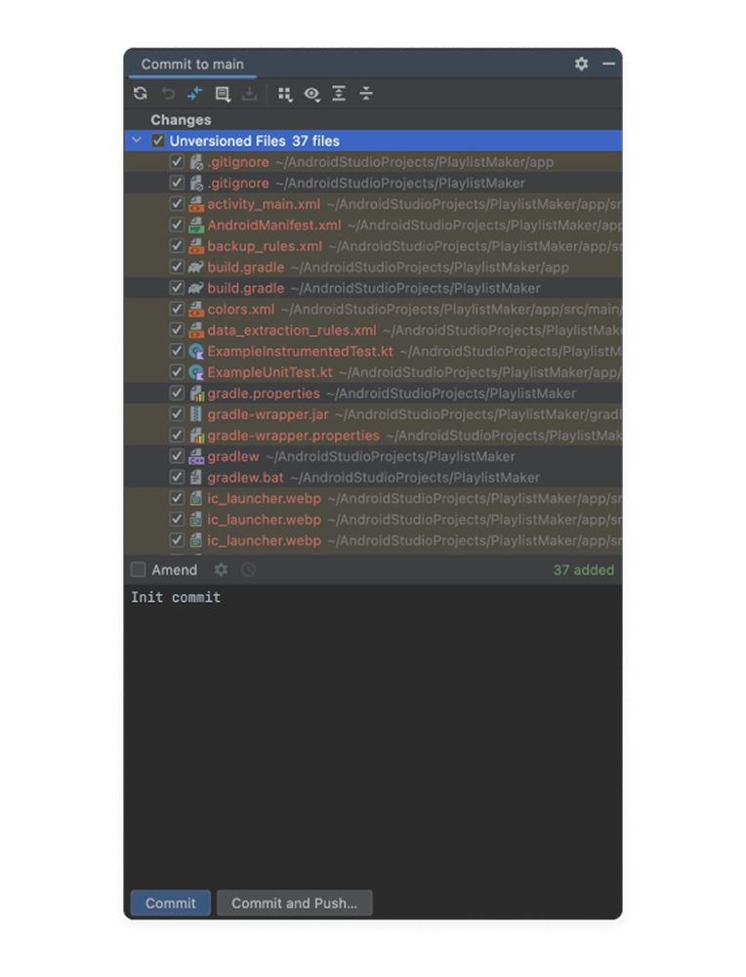
Практикум
Отлично! Кажется, что мы справились!
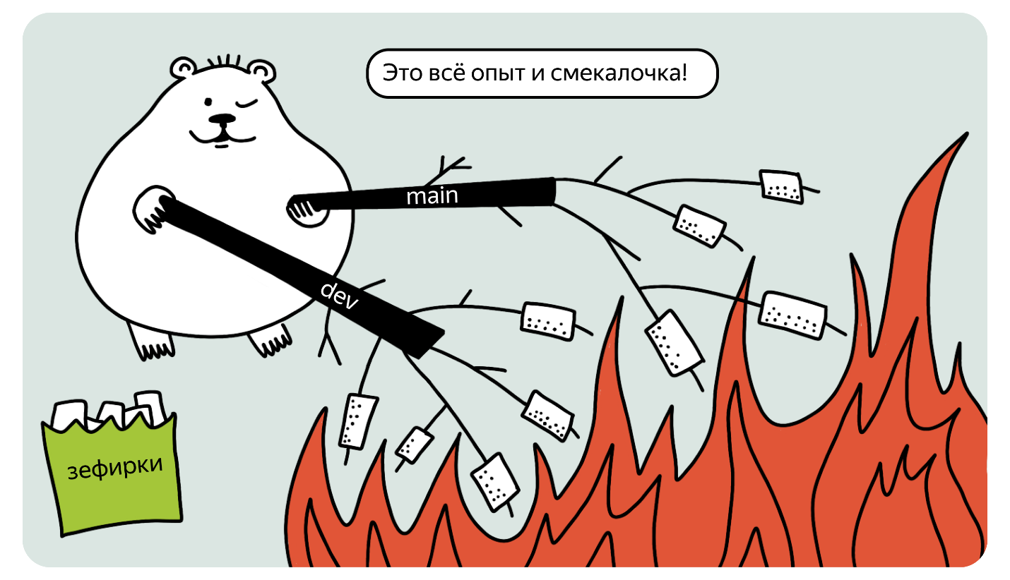
Время добавить в проект ветку dev. В ней мы будем вести основную разработку. Для сдачи практического задания нужно сделать Pull Request между ветками dev и main .
- Сделать ветку нам поможет уже знакомое меню Git. Откройте его и выберите пункт New Branch....
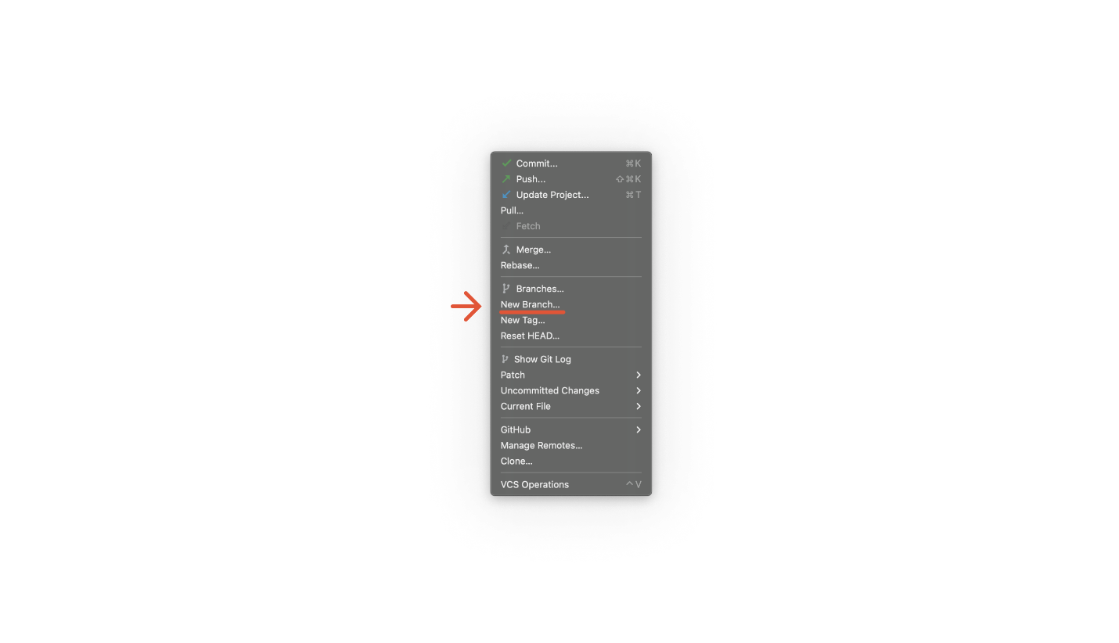
- В открывшемся окне введите название новой ветки. Поставьте галочку Checkout branch. И, наконец, нажмите Create.
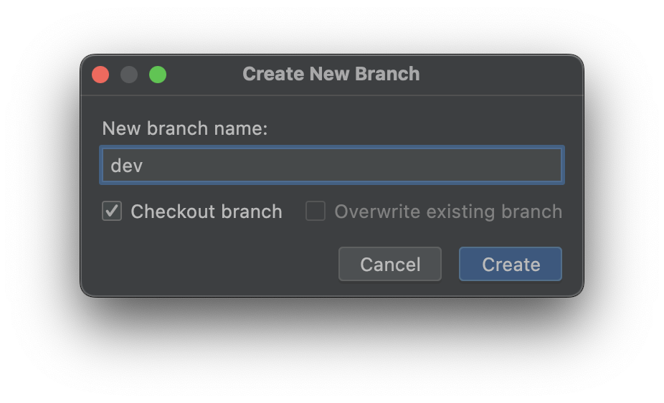
Теперь всё готово!
Это начало большой практической работы, которая станет вашим финальным проектом. В следующей теме переходим к вёрстке первых экранов.

